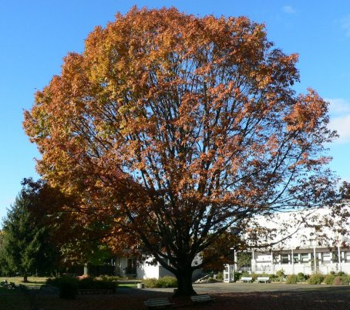
CDi du LP du IV septembre 64400 Oloron
Année 8 - n°40
12 novembre 2013 septembre 2012 2011novembre 2010
La Lettre du CDI

Site : http://webetab.ac-bordeaux.fr/Etablissement/LpOloron/
Courriel : yves.herriou@ac-bordeaux.fr

Le mot du doc...
Bonjour,
ASSP
Le CDI est engagé dans les projets pédagogiques et culturels des classes de 2de et 1ère ASSP. Nous assistons à de nombreux spectacles destinés à la petite enfance à Oloron. Nous avons également proposé aux 2 ASSP de participer au jury du prix littéraire des Incorruptibles et à correspondre avec un auteur de livres pour enfants.
AP
L’accompagnement personnalisé a pris sa vitesse de croisière et le CDI est un des partenaires, avec la vie scolaire, des activités proposées aux élèves.
PRESSE
Vous m’avez déjà plusieurs fois sollicité pour animer des séquences sur la presse et les médias audiovisuels. Le kiosque d’Aquitaine (si le lycée est une nouvelle fois sélectionné par la Région) devrait être disponible mi-janvier. Nous aurons alors de quoi travailler efficacement avec une vingtaine de titres à notre disposition. Patience !!
INTERNES
Nous proposerons, avec la vie scolaire, aux élèves internes d’assister à 5 spectacles le soir à la salle Jéliote. Première date le mardi 12 novembre pour les mains de Camille.
DONS
Je voudrais ici remercier Mme Alkermann pour les livres qu’elle a donnés au CDI (romans, bd, albums etc).
à bientôt ! Yves Herriou - documentaliste

Sommaire
Page 1
Éditorial
Horaires
Page 2
Quoi de neuf au cdi ?
Abonnements du cdi
Nouveautés
Blog et autres sites
Veille documentaire

Le catalogue du CDI : http://0640050g.esidoc.fr

HORAIRES
Lundi : 8 h 00 – 12 h 15 13 h – 17 h
Mardi : 8 h 00 – 12 h 15 13 h – 14 h
Mercredi : 8 h 00 – 12 h 00
Jeudi : 8 h 00 – 12 h 15 13 h – 17 h
Vendredi : 8 h 00 – 12 h 15
Le CDI sera fermé aux récréations du matin

.
Quoi de neuf au CDI ?
Documentaire
DEAVS MCAD auxiliaire de vie sociale – aide à domicile
BD
Dora – Minaverry
Dora l’année suivante à Bobigny – Minaverry
Sous un rayon de soleil – Tsukasa hojo
Cat’s Aï – Tsukasa hojo
Silex and the city tome 4 – jul
Orientation
Les métiers de la sécurité sociale
Les métiers des mutuelles
Se former en alternance
Les métiers de la banque de la finance et de l’assurance
Les métiers des services à la personne
Premier emploi quels sont mes droits ?

Quoi de neuf au CDI ?(suite)
Roman, Poésie Album & Théâtre
L’année de mes 15 ans – Marie-Claude Bérot
Je vous écrirai – Paule du Bouchet
Nymphéas noirs – Michel Bussi
Personne ne te sauvera – Fabrice Colin
Une partie de chasse – Agnès Desarthe
Le sermon de la chute de Rome – Jérôme Ferrari
Livres pour enfants : participation au prix de littérature jeunesses des incorruptibles (2 ASSP)
Le fil rouge / G. Collet et Cécile Hudrisier
Jeu de loup / Philippe Jalbert
Les baisers de Cornélius / Agnès de Lestrade et C. Cottereau
C’est l’histoire d’un éléphant / A. de Lestrade et G. Plantevin
Nina et Nino / Yokococo
Matériel au CDI : Du matériel audio visuel est accessible au CDI (de préférence sur réservation) :
Micro - TV + lecteur vidéo et DVD - Rétroprojecteur
Appareil photo numérique ; caméra numérique + pied
Vidéo Projecteur
Une sono (et ses 3 micros)

Le blog du 4 et autres sites…
Le blog est mis à jour régulièrement, consultez-le : http://blogdu4.canalblog.com/ et notez vos commentaires.
Le site internet du lycée : http://webetab.ac-bordeaux.fr/Etablissement/LpOloron/
Le catalogue du CDI : http://0640050g.esidoc.fr

Les abonnements du CDI :
Vente économie commerce : LSA – Linéaires
Bio / STMS : Actualités sociales hebdomadaires – l’aide soignante – Doc’domicile - que choisir – la cuisine collective – Travail et sécurité – Vies de famille (CAF) – Vigie (CRAM Aquitaine) – Brico junior
Langue : Vocable espagnol ; Sciences et sciences humaines : ça m’intéresse - Pyrénées
Culture et information : La république des Pyrénées – Le Festin – presse locale et régionale (Com’Oloron, CCPO, CCI, Pyrénées atlantiques, région Aquitaine, Lettres et images d’Aquitaine…)

